BỘ GIÁO DỤC VÀ ĐÀO TẠO
ĐẠI HỌC DUY TÂN

Tên đề tài:
XÂY DỰNG HỆ THỐNG ĐẶT PHÒNG VÀ QUẢN LÝ HOMESTAY THÔNG MINH TÍCH HỢP Al DỰ ĐOÁN GIÁ THEO THỜI GIAN
·•🙞✴🙜•·
PROPOSAL DOCUMENT

GVHD: Lưu Văn Hiền
Nhóm SVTH:
Nguyễn Hoàng Phúc 28211152484
Nguyễn Thị Lan Chi 28200206340
Nguyễn Gia Bảo 28211152658
Trần Văn Thời 28218235689
Huỳnh Long Vũ 28211352229

Đà Nẵng, tháng 03 năm 2026

THÔNG TIN DỰ ÁN
Dự án viết tắt
Tên dự án | Xây dựng hệ thống đặt phòng và quản lý Homestay thông minh tích hợp Al dự đoán giá theo thời gian.
Ngày bắt đầu | 01/03/2026 | Ngày kết thúc | 14/05/2026
Nơi thực hiện | Khoa Công nghệ thông tin – Đại học Duy Tân
Mentor | ThS. Lưu Văn Hiền  Email: js.luuhien@gmail.com  Phone: 0779500029
Chủ sở hữu  (Product Owner) | ThS. Lưu Văn Hiền  Email: js.luuhien@gmail.com  Tel: 0779500029
Quản lý dự án (Scrum Master) | Nguyễn Hoàng Phúc | nguyenhphuc2301@gmail.com | 0388048642
Thành viên trong đội | Nguyễn Thị Lan Chi | nguyenchi120404@gmail.com | 0977429332
 | Nguyễn Gia Bảo | giabao898924@gmail.com | 0397108924
 | Trần Văn Thời | vanthoi147258@gmail.com | 0974103969
 | Huỳnh Long Vũ | vu4167@gmail.com | 0896479500

THÔNG TIN TÀI LIỆU
Tên dự án | Xây dựng hệ thống đặt phòng và quản lý Homestay thông minh tích hợp Al dự đoán giá theo thời gian.
Tiêu đề tài liệu | Proposal Document
Người thực hiện | Huỳnh Long Vũ

LỊCH SỬ CHỈNH SỬA TÀI LIỆU
Phiên bản | Người chỉnh sửa | Ngày | Ghi chú
1.0 | Huỳnh Long Vũ | 11/03/2026 | Bản nháp
1.1 | Huỳnh Long Vũ | 12/03/2026 | Bản chính thức

PHÊ DUYỆT TÀI LIỆU
Người hướng dẫn | Lưu Văn Hiền | Chữ ký
 |  | Ngày | …./…./2026
Chủ sở hữu | Lưu Văn Hiền | Chữ ký
 |  | Ngày | …./…./2026
Quản lý dự án | Nguyễn Hoàng Phúc | Chữ ký
 |  | Ngày | …./…./2026
Thành viên | Nguyễn Thị Lan Chi | Chữ ký
 |  | Ngày | …./…./2026
 | Nguyễn Gia Bảo | Chữ ký
 |  | Ngày | …./…./2026
 | Trần Văn Thời | Chữ ký
 |  | Ngày | …./…./2026
 | Huỳnh Long Vũ | Chữ ký
 |  | Ngày | …./…./2026

MỤC LỤC
1. GIỚI THIỆU 5
1.1. Mục đích 5
1.2. Phạm vi 5
1.3. Tham khảo 5
2. TỔNG QUAN DỰ ÁN 6
2.1. Lý do chọn đề tài 6
2.2. Định nghĩa dự án 6
2.3. Giải pháp đề xuất 7
2.3.1. Mục tiêu dự án 8
2.3.2. Hoạt động của ứng dụng 8
2.3.3. Các chức năng cơ bản của hệ thống 9
2.3.4. Mô tả 10
2.3.5. Các công nghệ ràng buộc 11
3. KẾ HOẠCH TỔNG THỂ DỰ ÁN 12
3.1. Định nghĩa Scrum 12
3.1.1. Mô tả Scrum 12
3.1.2. The artìacts 13
3.1.3. Process (Quá trình) 14
3.2. Kế hoạch tổng thể 14
3.3. Quản lý tổ chức 15
3.3.1. Nguồn nhân lực 15
3.3.2. Phi nhân lực 16

GIỚI THIỆU

Mục đích
- Mục đích của tài liệu này:
- Xác định ý tưởng và yêu cầu của hệ thống đặt phòng và quản lý Homestay thông minh.
- Mô tả giải pháp xây dựng hệ thống tích hợp trí tuệ nhân tạo (AI) nhằm dự đoán giá phòng theo thời gian.
- Đề xuất kiến trúc hệ thống, công nghệ sử dụng và phương pháp triển khai.
- Xây dựng kế hoạch phát triển dự án theo quy trình Scrum.
- Là tài liệu định hướng cho nhóm phát triển trong quá trình thực hiện khóa luận tốt nghiệp.

Phạm vi
- Bên cạnh việc cung cấp các tài liệu liên quan, tài liệu này cũng sẽ liệt kê tất cả các thành viên tham gia trong nhóm phát triển dự án, quy trình và khuôn khổ phát triển phần mềm mà dự án sẽ áp dụng trong quá trình thực hiện.
- Cung cấp kế hoạch cho từng giai đoạn của quy trình phát triển phần mềm dựa trên phương pháp Scrum, bao gồm: thời gian bắt đầu, thời gian kết thúc và các mốc thời gian quan trọng trong quá trình xây dựng hệ thống.
- Đề xuất các giải pháp xây dựng hệ thống đặt phòng và quản lý Homestay thông minh, bao gồm các chức năng chính như: tìm kiếm Homestay, đặt phòng trực tuyến, quản lý phòng và khách hàng, cùng với việc tích hợp mô hình AI để dự đoán giá phòng theo thời gian nhằm tối ưu doanh thu cho chủ Homestay.
- Tài liệu cũng trình bày kiến trúc hệ thống, công nghệ sử dụng, kế hoạch phát triển và triển khai hệ thống, cũng như các yếu tố liên quan đến chi phí dự kiến, thời gian thực hiện và hiệu quả mà hệ thống mang lại.

Tham khảo
Bảng 1.1: Danh mục tài liệu tham khảo
Số TT | Tên tài liệu | Tham chiếu
1 | Scrum Process | https://www.mountaingoatsoftware.com/agile/scrum
2 | HTML, CSS, JS | https://www.w3schools.com/
3 | Laravel Framework | https://laravel.com/docs
4 | Machine Learning for Price Prediction | https://scikit-learn.org

TỔNG QUAN DỰ ÁN

Lý do chọn đề tài
- Trong những năm gần đây, ngành du lịch và dịch vụ lưu trú phát triển mạnh mẽ, đặc biệt là mô hình Homestay đang ngày càng phổ biến tại nhiều địa điểm du lịch. Homestay mang đến trải nghiệm gần gũi với văn hóa địa phương và chi phí hợp lý nên thu hút được nhiều du khách trong và ngoài nước.
- Tuy nhiên, việc quản lý Homestay hiện nay vẫn còn nhiều hạn chế. Phần lớn các chủ Homestay vẫn quản lý thông tin phòng, khách hàng và lịch đặt phòng bằng phương pháp thủ công hoặc các công cụ đơn giản. Điều này dễ dẫn đến nhiều vấn đề như trùng lịch đặt phòng, khó theo dõi doanh thu, và khó quản lý số lượng khách hàng. Bên cạnh đó, việc định giá phòng theo từng thời điểm thường dựa vào kinh nghiệm của chủ Homestay mà chưa có hệ thống hỗ trợ phân tích dữ liệu. Trong khi đó, giá phòng có thể thay đổi tùy thuộc vào nhiều yếu tố như mùa du lịch, ngày lễ, nhu cầu thị trường và tỷ lệ đặt phòng.
- Với sự phát triển mạnh mẽ của công nghệ thông tin và trí tuệ nhân tạo (AI), việc xây dựng một hệ thống quản lý Homestay thông minh kết hợp với các mô hình dự đoán giá có thể giúp tối ưu hóa hoạt động kinh doanh và nâng cao hiệu quả quản lý. Xuất phát từ những nhu cầu thực tế đó, nhóm chúng tôi quyết định thực hiện đề tài: “Xây dựng hệ thống đặt phòng và quản lý Homestay thông minh tích hợp AI dự đoán giá theo thời gian” nhằm xây dựng một hệ thống hỗ trợ quản lý thông tin Homestay hiệu quả, đồng thời áp dụng AI để dự đoán mức giá phòng phù hợp theo từng thời điểm, góp phần tối ưu doanh thu cho chủ Homestay và nâng cao trải nghiệm cho khách hàng.

Định nghĩa dự án
- Dự án “Xây dựng hệ thống đặt phòng và quản lý Homestay thông minh tích hợp AI dự đoán giá theo thời gian” là một hệ thống phần mềm được phát triển trên nền tảng web nhằm hỗ trợ quản lý và đặt phòng Homestay một cách hiệu quả và thuận tiện. Hệ thống cho phép khách hàng tìm kiếm, xem thông tin và đặt phòng Homestay trực tuyến. Đồng thời, chủ Homestay có thể quản lý thông tin phòng, giá phòng, lịch đặt phòng, cũng như theo dõi các giao dịch và hoạt động của khách hàng.
- Ngoài ra, hệ thống còn tích hợp mô hình trí tuệ nhân tạo (AI) để phân tích dữ liệu lịch sử đặt phòng và dự đoán mức giá phòng phù hợp theo từng thời điểm. Điều này giúp chủ Homestay đưa ra các quyết định điều chỉnh giá phòng hợp lý nhằm tối ưu hóa doanh thu và nâng cao hiệu quả kinh doanh. Các chức năng chính của hệ thống bao gồm: quản lý người dùng, quản lý phòng, quản lý đặt phòng, quản lý giá phòng, thống kê báo cáo và dự đoán giá phòng bằng AI.

Giải pháp đề xuất
- Xây dựng hệ thống đặt phòng và quản lý Homestay thông minh tích hợp AI dự đoán giá theo thời gian được xây dựng dựa trên một số yêu cầu đặc biệt của người dùng như:
- Người dùng đăng nhập vào website có thể tìm kiếm Homestay, xem thông tin chi tiết phòng, đặt phòng trực tuyến và quản lý thông tin cá nhân. Chủ Homestay có thể quản lý phòng, cập nhật giá phòng, theo dõi lịch đặt phòng và quản lý thông tin khách hàng.
- Hệ thống tích hợp mô hình trí tuệ nhân tạo (AI) nhằm phân tích dữ liệu đặt phòng trong quá khứ và dự đoán giá phòng phù hợp theo từng thời điểm, giúp chủ Homestay tối ưu hóa doanh thu và đưa ra quyết định kinh doanh hiệu quả.
- Hệ thống cung cấp giao diện thân thiện, dễ sử dụng, hỗ trợ người dùng tìm kiếm Homestay theo nhiều tiêu chí như địa điểm, giá phòng, loại phòng và thời gian lưu trú.
- Công nghệ thực hiện: ReactJS, HTML, CSS, JavaScript.
- Cơ sở dữ liệu: MySQL.
- Quy trình phát triển ứng dựng: Quy trình Scrum.

Mục tiêu dự án
- Xây dựng một hệ thống đặt phòng và quản lý Homestay thông minh với các chức năng cơ bản như:
- Xây dựng hệ thống cho phép người dùng tìm kiếm và đặt phòng Homestay trực tuyến.
- Phát triển các chức năng quản lý phòng, khách hàng và lịch đặt phòng.
- Tích hợp mô hình trí tuệ nhân tạo (AI) để dự đoán giá phòng theo thời gian.
- Hỗ trợ chủ Homestay quản lý hoạt động kinh doanh một cách hiệu quả.
- Cung cấp giao diện thân thiện và dễ sử dụng cho người dùng.

Hoạt động của ứng dụng
- Hệ thống có 3 tác nhân: Khách vãng lai, Người quản lý hệ thống (Admin), Khách hàng.
- Đối với khách vãng lai: (1) Khi khách vãng lai gửi các yêu cầu như xem thông tin homestay, xem phòng, tìm kiếm phòng, xem đánh giá, đăng ký và đăng nhập. (2) Hệ thống xử lý và phản hồi kết quả cho Khách hàng.
- Đối với khách hàng: (3) khi khách hàng gửi các yêu cầu như quản lý tài khoản, tìm kiếm phòng, kiểm tra phòng trống, đặt phòng, thanh toán, xem lịch sử đặt, chat, đánh giá và đăng xuất, đăng nhập, quên mật khẩu. (4) Hệ thống xử lý và phản hồi kết quả cho khách hàng.
- Đối với Admin: (5) Admin gửi các yêu cầu quản lý như quản lý thông tin homestay, phòng, booking, dịch vụ, thanh toán, khách hàng, chat, đánh giá, giá phòng và AI dự đoán. (6) Hệ thống xử lý và phản hồi dữ liệu quản trị cho Admin.
- Xác định bối cảnh của hệ thống trong quá trình hoạt động trong thực tế.

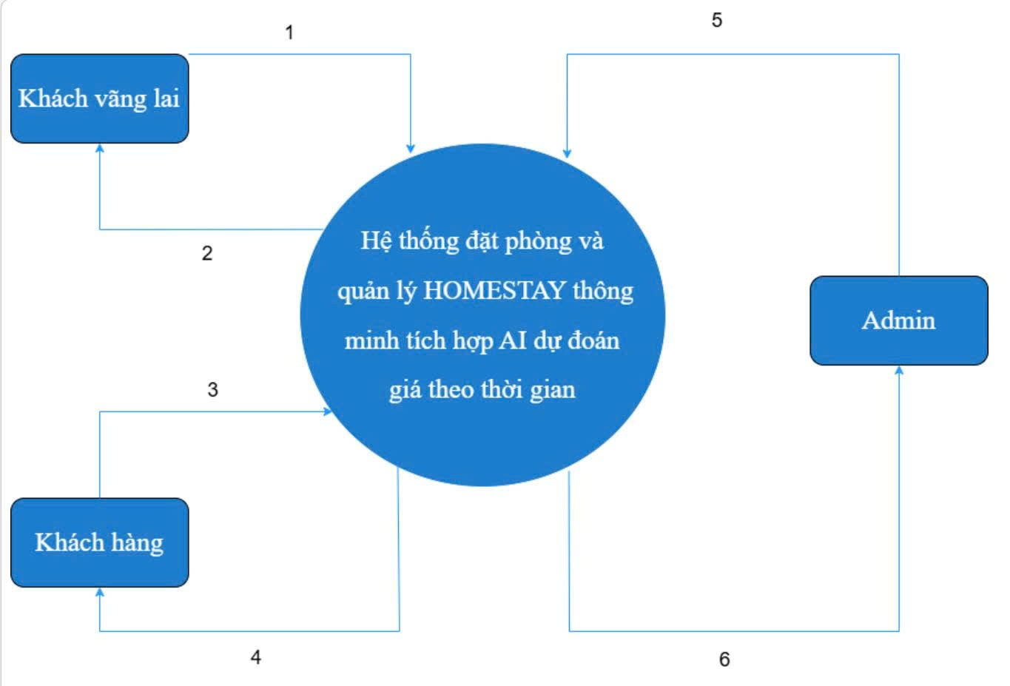
Hình 2.1: Sơ đồ ngữ cảnh của hệ thống

Các chức năng cơ bản của hệ thống
- Đối với khách vãng lai, có thể:
- Xem thông tin Homestay.

- Xem phòng.
- Tìm kiếm phòng.
- Xem đánh giá.
- Đăng ký.
- Đối với khách hàng, có thể:
- Quản lý tài khoản.

- Kiểm tra phòng trống.
- Đặt phòng.
- Đặt cọc / thanh toán.
- Xem lịch sử đặt.
- Chat.
- Đánh giá.
- Đăng nhập.
- Đăng xuất.
- Quên mật khẩu.
- Đối với admin, có thể :
- Quản lý thông tin Homestay.
- Quản lý phòng.
- Quản lý tiện nghi phòng.
- Quản lý booking.
- Quản lý thanh toán/ đặt cọc.
- Quản lý khách hàng.
- Quản lý chat.
- Quản lý đánh giá.
- Quản lý và Al dự đoán giá.
- Xem thống kê.

Mô tả
- Hệ thống quản lý hệ thống quản lý và kiểm duyệt văn bản tích hợp chữ ký kỹ thuật số gồm 3 tác nhân: Khách vãng lai, Khách hàng và Quản trị viên (Admin).
- Khách vãng lai: (1) khi khách vãng lai gửi yêu cầu đến hệ thống như xem thông tin homestay, xem phòng, tìm kiếm phòng, xem đánh giá, đăng ký hoặc đăng nhập thì hệ thống sẽ xử lý yêu cầu. (2) Sau khi xử lý, hệ thống sẽ phản hồi và hiển thị thông tin phù hợp cho khách vãng lai.
- Khách hàng: (3) Khi khách hàng gửi các yêu cầu đến hệ thống như quản lý tài khoản, tìm kiếm phòng, kiểm tra phòng trống, đặt phòng, thanh toán, xem lịch sử đặt phòng, chat với chủ homestay, đánh giá dịch vụ và đăng xuất thì hệ thống sẽ tiếp nhận và xử lý các yêu cầu này. (4) Sau đó hệ thống sẽ phản hồi kết quả và cập nhật dữ liệu tương ứng cho người dùng.
- Admin: (5) Khi Admin gửi các yêu cầu quản lý đến hệ thống như quản lý homestay, quản lý phòng, quản lý booking, quản lý dịch vụ, quản lý thanh toán, quản lý khách hàng, quản lý chat, quản lý đánh giá, quản lý giá phòng và hệ thống AI dự đoán giá theo thời gian thì hệ thống sẽ tiếp nhận và xử lý các dữ liệu quản trị. (6) Sau khi xử lý, hệ thống sẽ phản hồi kết quả quản lý và cập nhật dữ liệu cho Admin.

Các công nghệ ràng buộc

Kỹ thuật phát triển hệ thống
- Nền tảng ứng dụng web.
- Frontend: ReactJS / HTML / CSS / JavaScript.
- Backend: ASP.NET Core Web API, C#
- Cơ sở dữ liệu: MySQL.
- AI/ML: Python, Scikit-learn hoặc TensorFlow cho mô hình dự đoán giá.
- API: RESTful API.
- Quy trình phát triển: Scrum.

Môi trường
- Máy người dùng phải được kết nối Internet, có trình duyệt Web (IE, Google Chrome, Fire Fox v.v..).
- Công cụ phát triển: VS Code, XAMPP hoặc Laragon, Git, Postman.
- Công cụ quản lý mã nguồn: Gibhub.
- Công cụ quản lý công việc: Trello, Jira hoặc GitHub Projects.

Các ràng buộc khác
- Nguồn lực: 5 người.
- Thời gian thực hiện: từ 01/03/2026 đến 14/05/2026 theo thông tin dự án trong file mẫu.
- Kinh phí: Hạn chế, ưu tiên sử dụng công nghệ mã nguồn mở.
- Thời gian: Dự án hoàn thành sau 2,5 tháng.
- Công nghệ: Html, css, Javascript (Jquery).
- Dữ liệu AI ban đầu có thể còn hạn chế nên mô hình ở giai đoạn đầu sẽ tập trung vào mức dự đoán cơ bản, sau đó cải tiến dần.

KẾ HOẠCH TỔNG THỂ DỰ ÁN

Định nghĩa Scrum
- Scrum là một khuôn khổ thuộc Agile, được sử dụng rộng rãi trong phát triển phần mềm nhằm giúp nhóm làm việc linh hoạt, chia nhỏ công việc thành các Sprint ngắn và liên tục cải tiến sản phẩm. Việc áp dụng Scrum giúp nhóm dễ dàng theo dõi tiến độ, thích nghi với thay đổi yêu cầu và nâng cao khả năng phối hợp giữa các thành viên. Đối với dự án này, Scrum phù hợp vì hệ thống có nhiều chức năng và cần triển khai theo từng giai đoạn rõ ràng như: phân tích yêu cầu, xây dựng chức năng đặt phòng, quản lý homestay, và tích hợp AI dự đoán giá.

Mô tả Scrum
- Có ba vai trò cụ thể trong Scrum:
- Chủ sở hữu sản phẩm: Chủ sở hữu sản phẩm chịu trách nhiệm xác định các yêu cầu nghiệp vụ của hệ thống đặt phòng và quản lý homestay. Product Owner tập trung vào nhu cầu của người dùng và thị trường, từ đó sắp xếp thứ tự ưu tiên cho các chức năng cần phát triển như tìm kiếm homestay, đặt phòng, quản lý booking, quản lý phòng, thanh toán và tích hợp AI dự đoán giá theo thời gian. Ngoài ra, Product Owner cũng chịu trách nhiệm xây dựng và quản lý Product Backlog, cung cấp định hướng cho nhóm phát triển về các tính năng cần triển khai trong từng giai đoạn. Product Owner thường xuyên trao đổi với nhóm phát triển và các bên liên quan để đảm bảo sản phẩm được xây dựng đúng mục tiêu và đáp ứng yêu cầu của người dùng.
- Scrum Master: Scrum Master là người hỗ trợ và hướng dẫn nhóm phát triển làm việc theo đúng quy trình Scrum. Scrum Master giúp tổ chức các cuộc họp như Sprint Planning, Daily Scrum, Sprint Review và Sprint Retrospective, đồng thời hỗ trợ nhóm giải quyết các khó khăn trong quá trình phát triển hệ thống. Scrum Master đảm bảo rằng Product Backlog luôn được chuẩn bị tốt để các nhiệm vụ có thể sẵn sàng cho các Sprint tiếp theo. Ngoài ra, Scrum Master cũng giúp nhóm duy trì sự phối hợp hiệu quả và đảm bảo mọi thành viên đều tuân thủ các nguyên tắc của Scrum.
- Nhóm làm việc tại Scrum: Nhóm phát triển trong Scrum bao gồm các thành viên chịu trách nhiệm phân tích, thiết kế, lập trình và kiểm thử hệ thống. Đối với dự án này, nhóm phát triển sẽ thực hiện các công việc như xây dựng giao diện tìm kiếm homestay, chức năng đặt phòng, quản lý người dùng, quản lý phòng, xử lý booking, tích hợp AI dự đoán giá và kiểm thử hệ thống. Các thành viên trong nhóm làm việc cùng nhau, hỗ trợ lẫn nhau để hoàn thành các mục tiêu trong từng Sprint. Nhóm Scrum tự quản lý công việc và cùng chịu trách nhiệm về kết quả của sản phẩm được phát triển.

3.1.2. The artìacts
- Product Backlog: Product Backlog là danh sách tất cả các yêu cầu, chức năng và cải tiến của hệ thống đặt phòng và quản lý homestay. Product Owner và nhóm Scrum sẽ cùng nhau sắp xếp thứ tự ưu tiên các hạng mục trong Product Backlog dựa trên mức độ quan trọng và giá trị mang lại cho người dùng.Các mục trong Product Backlog có thể bao gồm các chức năng như đăng ký và đăng nhập tài khoản, tìm kiếm homestay, xem chi tiết phòng, đặt phòng, quản lý booking, thanh toán, đánh giá dịch vụ, quản lý homestay, quản lý phòng và tích hợp AI dự đoán giá theo thời gian. Product Backlog luôn được cập nhật và điều chỉnh trong suốt quá trình phát triển dự án.
- Sprint Backlog: là danh sách các chức năng được phát triển cho Sprint; nó được xác định bởi cuộc họp “Lập kế hoạch Sprint’. Sprint Backlog là chức năng được chọn từ Product Backlog dựa trên mức độ ưu tiên và khả năng phát triển của nhóm.
- Estimation: Trong SCRUM, các thành viên của Nhóm công tác sẽ do chính bạn lựa chọn và ước tính thời gian phát triển dự kiến và chịu trách nhiệm về ước tính này. Sau khi hoàn thành bảng sẽ cập nhật Sprint Backlog.

3.1.3. Process (Quá trình)
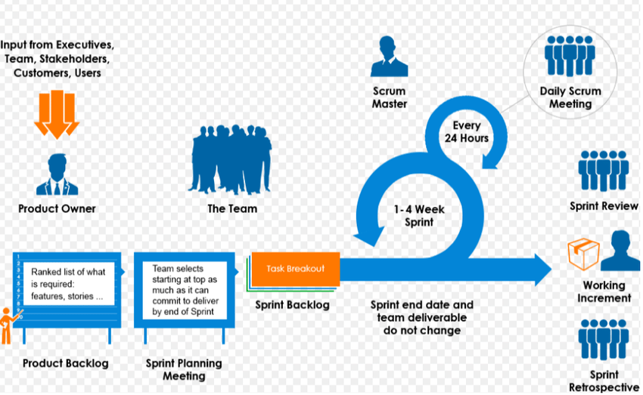
Hình 3.1: Scrum process (Tiến trình Scrum)

Kế hoạch tổng thể
Bảng 3.1: Master Plan (Tiến trình Scrum)
No. | Tiến trình | Thời gian | Bắt đầu | Kết thúc
1 | Khởi tạo | 2 ngày | 01/03/2026 | 02/03/2026
1.1 | Thu thập yêu cầu | 1 ngày | 01/03/2026 | 01/03/2026
1.2 | Tạo tài liệu | 1 ngày | 02/03/2026 | 02/03/2026
2 | Bắt đầu | 8 ngày | 03/03/2026 | 10/03/2026
2.1 | Họp bắt đầu dự án | 1 ngày | 03/03/2026 | 03/03/2026
2.2 | Bổ sung tài liệu ban đầu | 7 ngày | 04/03/2026 | 10/03/2026
3 | Phát triển | 60 ngày | 11/03/2026 | 09/05/2026
3.1 | Sprint 1 | 20 ngày | 11/03/2026 | 30/03/2026
3.2 | Sprint 2 | 20 ngày | 31/03/2026 | 19/04/2026
3.3 | Sprint 3 | 20 ngày | 20/04/2026 | 09/05/2026
4 | Họp nhận phản hồi dự án | 1 ngày | 10/05/2026 | 10/05/2026
5 | Viết báo cáo và kết thúc dự án | 4 ngày | 11/05/2026 | 14/05/2026

Quản lý tổ chức

Nguồn nhân lực
Bảng 3.2: Nguồn nhân lực
Vai trò | Trách nhiệm | Người tham gia
Người hướng dẫn | - Hướng dẫn về quy trình.  - Giám sát mọi hoạt động của đội. | Lưu Văn Hiền
Thành viên trong nhóm | - Ước tính thời gian để hoàn thành công việc.  - Phân tích yêu cầu.  - Thiết kế, hoàn thiện dần mẫu mã.  - Code và kiểm tra ứng dụng.  - Cài đặt và triển khai các chức năng của hệ thống.  - Triển khai sản phẩm. | Nguyễn Thị Lan Chi  Nguyễn Gia Bảo  Trần Văn Thời  Huỳnh Long Vũ
Nhóm trưởng | - Xác định và phân tích ứng dụng.  - Phân công công việc cho các thành viên trong nhóm.  - Kiểm soát và quản lý các thành viên trong nhóm.  - Định hướng cho các thành viên trong nhóm.  - Đảm bảo rằng nhiệm vụ được hoàn thành đúng thời hạn.  - Quản lý rủi ro.  - Đưa ra các giải pháp để giải quyết vấn đề. | Nguyễn Hoàng Phúc

Phi nhân lực
Bảng 3.3. Phi nhân lực
STT | Danh mục | Mục đích | Tiêu chí (Yes/No) | Số lượng | Tiêu chí chấp nhận | Ngày mục tiêu
1 | Laptop | Development | Yes | 5 |  | 01-03-2026
2 | ReactJS, Bootstrap, JavaScript | Frontend Development | Yes | 1 |  | 08-03-2026
3 | ASP.NET Core Web API, C# | Backend Development | Yes | 1 |  | 10-03-2026
3 | MySQL | Database | Yes | 1 |  | 12-03-2026
4 | AI / Machine Learning | Price Prediction | Yes | 1 |  | 20-04-2026

